Domaine : l’écrit- les objets- explorer l’espace

Compétences travaillées :

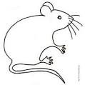-associer deux mots identiques dans la même écriture : en capitales d’imprimerie

-utiliser un crayon pour colorier

-se repérer dans l’espace de la page

Consigne : colorie le mot SOURIS en vert

SOURIS LANA

SOURIS LOU THOMAS

LOU SOURIS SOURIS

HUGO SOURIS SOURIS

LOUIS SOURIS SOURIS